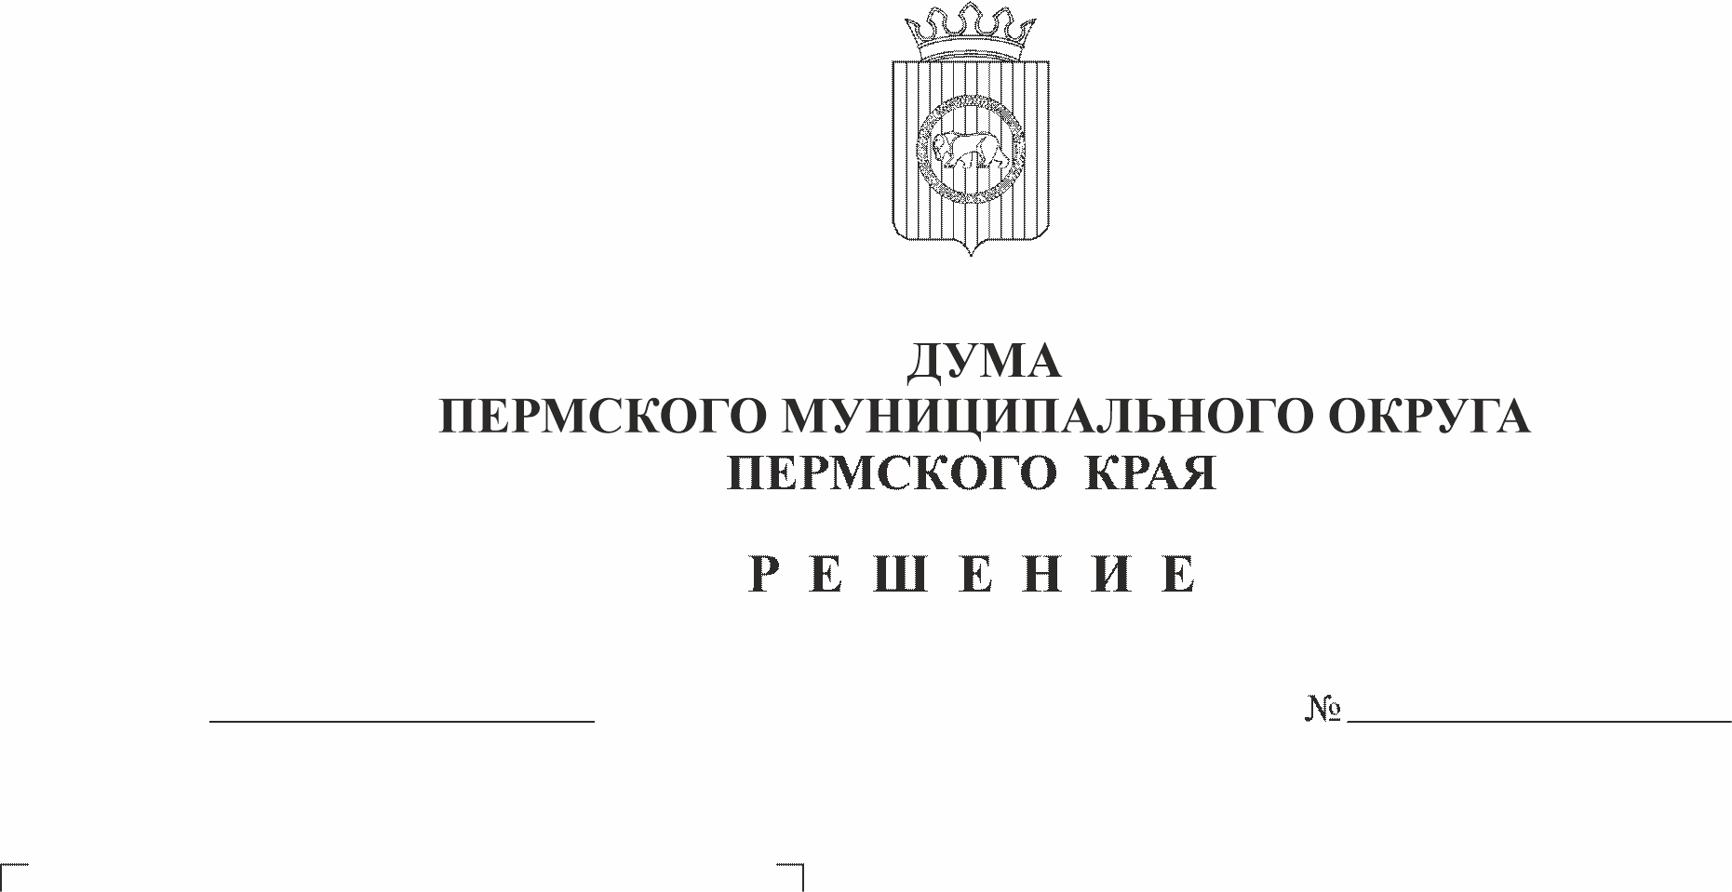
Об установлении границ территорий
122
16.02.2023
Пермского муниципального округа
Пермского края, на которых могут
быть созданы народные дружины
В соответствии с пунктом 37 части 1 статьи 16 Федерального закона от 06 октября 2003 г. № 131-ФЗ «Об общих принципах организации местного самоуправления в Российской Федерации», частью 2 статьи 12 Федерального закона от 02 апреля 2014 г. № 44-ФЗ «Об участии граждан в охране общественного порядка», Законом Пермского края от 09 июля 2015 г. № 511-ПК «Об отдельных вопросах участия граждан в охране общественного порядка на территории Пермского края», пунктом 42 части 1 статьи 5, пунктом 1 части 2 статьи 25 Устава Пермского муниципального округа Пермского края
Дума Пермского муниципального округа Пермского края РЕШАЕТ:
1. Установить, что границами территорий Пермского муниципального округа Пермского края, на которых могут быть созданы народные дружины, являются населенные пункты Пермского муниципального округа Пермского края, закрепленные за территориальными органами администрации Пермского муниципального округа Пермского края.
2. Настоящее решение вступает в силу со дня его официального опубликования (обнародования).
3. Опубликовать (обнародовать) настоящее решение в бюллетене муниципального образования «Пермский муниципальный округ» и разместить на официальном сайте Пермского муниципального округа в информационно-телекоммуникационной сети Интернет (www.permraion.ru).
4. Контроль за исполнением настоящего решения возложить на комитет Думы Пермского муниципального округа Пермского края по местному самоуправлению и социальной политике.

Председатель Думы
Пермского муниципального округа Д.В. Гордиенко

Глава муниципального округа -
глава администрации Пермского
муниципального округа В.Ю. Цветов

